Требования по разработке программного обеспечения конфигураций электронных сервисов с использованием конструктора ОАИС

Минск 2025
Оглавление
1 Термины, определения и сокращения 3
2 Правила разработки ПО ЭС 4
2.1 Создание конфигурации 4
2.2 Создание модели данных 7
2.3 Создание бизнес-процесса 8
2.4 Интерфейс 10
2.5 Безопасность 10
2.6 Функции 11
Приложение 1 14
Приложение 2 19
Приложение 3 20
Приложение 4 22
Приложение 5 30

Термины, определения и сокращения
АП – административная процедура;
Единый портал электронных услуг «Е-Паслуга» (далее – «Е-Паслуга») – подсистема ОАИС, предназначенная для обеспечения электронного взаимодействия государственных органов и организаций с иными организациями, а также индивидуальными предпринимателями и гражданами, в том числе являющаяся единой точкой подачи (отзыва) заявлений об осуществлении АП, получения административных решений (уведомлений о принятых административных решениях) и подачи (отзыва) административных жалоб в электронной форме;
ЛК – личный электронный кабинет;
Общегосударственная автоматизированная информационная система (далее – ОАИС) – межведомственная государственная информационная система, предназначенная для обеспечения эффективного электронного информационного взаимодействия в автоматическом и (или) автоматизированном режимах государственных органов, в том числе судов, и государственных организаций между собой, а также с иными организациями, нотариусами и гражданами посредством защищенной информационно-коммуникационной инфраструктуры;
ПО ЭС – программное обеспечение конфигурации электронных сервисов;
Реестр АТЕ и ТЕ (далее – АТЕиТЕ) – государственный информационный ресурс «Единый реестр административно-территориальных и территориальных единиц Республики Беларусь»;
РУЦ ГосСУОК – республиканский удостоверяющий центр Государственной системы управления открытыми ключами проверки электронной цифровой подписи Республики Беларусь;
Сертификат открытого ключа (далее – СОК) – электронный документ, изданный РУЦ ГосСУОК и содержащий информацию, подтверждающую принадлежность указанного в нем открытого ключа определенной организации или физическому лицу, и иную информацию, предусмотренную актами законодательства Республики Беларусь;
ФЛК – форматно-логический контроль;
ЭУ – электронная услуга;
Электронная цифровая подпись (далее – ЭЦП) – последовательность символов, являющаяся реквизитом электронного документа и предназначенная для подтверждения его целостности и подлинности. Выработка и проверка электронной цифровой подписи осуществляется в том числе с использованием атрибутных сертификатов, изданных РУЦ ГосСУОК;
MinIO – файловое хранилище.

Правила разработки ПО ЭС

Создание конфигурации
В рамках Е-Паслуга существуют различные технологии, которые служат основой для создания ПО ЭС. Создание конфигурации ПО ЭС происходит только с помощью следующих шаблонов:

- Для создания ЭУ:
- с обычным тарифом – шаблон /${nces_pattern}/${es_svc_01}/v1;
- с комплексным тарифом (ЭУ предполагает разную стоимость тарифа) – шаблон /${es_module}/${es_complex_svc_01}/v1.

- Для создания АП:
- с использованием информационных ресурсов (систем) (далее – ИР(С)), где взаимодействие осуществляется по «система-система» (на стороне Владельца АП разработан сервис в соответствии с методикой интеграции, расположенной по ссылке https://nces.by/bisrs/integraciya-s-oais/) – шаблон /${es_module}/${ap_svc_01}/v1;
- с использованием системы межведомственного электронного документооборота государственных органов Республики Беларусь (далее – СМДО) – шаблон /${ap_mchs}/${w_mchs_template}/v1.
Инструкция по обеспечению взаимодействия между ведомственными системами электронного документооборота посредством СМДО при осуществлении АП находится в разделе «Разработчикам» по следующей ссылке: Услуги ОАИС - Национальный центр электронных услуг (nces.by);
- с использованием программного комплекса «Одно окно» (далее – ПК ОО) – шаблоны:
- для документов – шаблон /${moduleBase}/${tmpl_document}/v1,
- для запросов:
- карточка ИР(С):
интерфейс – /${moduleBase}/${tmpl_card_req_gir}/v1,
бизнес-процесс – /${moduleBase}/${tmpl_req_gir_bp}/v1;
- карточка ПК ОО – /${moduleBase}/${tmpl_card_req_doc}/v1,
- карточка СМДО не предусматривает шаблон, в связи с чем должна использоваться стандартная /req_smdo/commonCard/v1.

Документация по функционалу программного комплекса «Одно окно» – https://nces.by/service/services_oais/pk-oo/.
Для получения более детальной информации о каждой технологии, рекомендуется ознакомиться с материалами раздела «Административные процедуры» по следующей ссылке: Услуги ОАИС - Национальный центр электронных услуг (nces.by).
Наименование модуля и конфигурации ПО ЭС определяется в зависимости от вида ПО ЭС и должно соответствовать следующим требованиям:
- Для ЭУ и АП ИР(С) / АП СМДО:
- папка модуля: xxQQQZZZWWWEEE,
- папка сервиса: yyQQQZZZWWWEEE,
- папка Open_API: OpenAPI_xxQQQZZZWWWEEE,
где
xx – фиксированное наименование модуля: для ЭУ – es, для АП – ap;
yy – в зависимости от типа оказания: w – если только Е-Паслуга, a – если только «система-система», wa – если и Е-Паслуга, и «система-система»;
QQQ – первые цифры ЭУ/АП: если цифра одна – дополняем нулями с первого символа, т.е. стандартно для ЭУ – 003, для АП – 200 или 548;
ZZZ и WWW – заполняются аналогично QQQ из полного кода ЭУ/АП;
EEE – дополнительный номер, который указывает на принадлежность к основной услуге. Если есть отличия от базовой услуги, номер EEE указывается, а при их отсутствии используется значение 000.
Например, для ЭУ 3.16.01.1 (есть принадлежность к ЭУ 3.16.01) полный контекстный путь будет /es0030160001100/wa003016001100/v1, а для АП 200.8.3 – /ap200008003000/w200008003000/v1.
- Для конфигураций документов АП ОО:
- папка модуля документа: doc,
- папка сервиса документа: docXXXXXXX,
где
doc – обязательный префикс, указывающий на сервис документа ПК ОО;
XXXXXXX – наименование документа в виде CamelCase (набор слов или сокращений слов), отражающих суть документа.
Например, для АП 548.1.1.5 полный контекстный путь для сервиса документа-заявления будет /doc/Application548115/v1, а для итогового документа – /doc/docTotalProcedure548115/v1. Для иных документов – /doc/docCommon/v1 или /doc/docCertificateMarriageFirstTime/v1.
- Для конфигураций карточек запросов АП ОО:
- папка модуля общей карточки (ПК ОО): req_docs.
- папка модуля карточки СМДО: req_smdo,
- папка модуля ИР(С): req_gir,
- папка сервиса карточки запроса: reqXXXXXXXBP,
где
req – обязательный префикс, указывающий на сервис запроса ПК ОО;
XXXXXXX – наименование карточки запроса в виде CamelCase (набор слов или сокращений слов), отражающих суть запроса.
BP – дополнительный параметр, указывающий наличие БП (для ИР(С)).
Например, карточка СМДО – /req_smdo/commonCard/v1, общая карточка (ПК ОО) – /req_docs/commonCard/v1, карточки ИР(С): с интерфейсом – /req_gir/draftPassport/v1 и с БП – /req_gir/draftPassportBP/v1.
Особенности создания конфигураций ПО ЭС:

- При создании вспомогательных сервисов для взаимодействия с ИР(С) и размещения схемы OpenAPI необходимо внутри конфигурации для атрибута «Размещение сервиса» выбирать «Внешняя система», а для создания иных конфигураций – выбирается «Платформа (ОАИС)», а «Способ реализации» – «Конфигурационный».
- Взаимодействие с ИР(С) должно осуществляться при помощи спецификации OpenAPI 3.0 (или выше), описанной в формате JSON. Для Swagger 2.0 или формата YAML необходима дополнительная конвертация.
- Каждая конфигурация ПО ЭС во вкладке «Основные настройки» (расположена в шапке конфигурации) должна иметь корректные «Описание сервиса» и «Категорию сервиса» для отображения целей ее создания:
- для конфигураций сервисов ЭУ и АП ИР(С) / АП СМДО: «Описание сервиса» – «<ЭУ/АП> <код> <наименование>» (если кодов ЭУ/АП несколько, то необходимо перечислить все через запятую), а для конфигурации OpenAPI – «<ЭУ/АП> <код> OpenAPI», и также для данных видов конфигураций «Категория сервиса» – «Электронный сервис»;
- для конфигураций документов АП ОО: «Описание сервиса» – «Документ: <Вид документа – Заявление, Итоговый документ или др.> АП <код>» (если кодов АП несколько, то необходимо перечислить все через запятую), а «Категория сервиса» – «Документ - ПК "Одно Окно"»;
- для конфигураций карточек запросов АП ОО: «Описание сервиса» – «Запрос: <БП> (при наличии БП для ИР(С)) <Наименование запроса>», а «Категория сервиса» – «Сервис - ПК "Одно Окно"».

- Значение атрибута «Время хранения файлов (дней)» в шапке конфигурации должно быть установлено «3650» для хранения файлов, приложенных заинтересованным лицом (или оператором ОО) или файлов, полученных из ИР(С). Если же в конфигурации отсутствует возможность прикреплять файлы или получать их из ИР(С), то данное значение устанавливается «1». Если в конфигурации файлы только генерируются функционалом Е-Паслуга и другие файлы отсутствуют, то данное значение будет также «1».

Создание модели данных
Модель данных разрабатываемого ПО ЭС должна быть однозначна и понятна и соответствовать следующим нормам:
- Наименование полей, массивов, объектов должно быть с принципом CamelCase, пример – «customerOrders».
- Системные поля id, svcId, createdOn, updatedOn, doc_status, applicantId, applicationNo, paymentStatus, initrAccountId, processInstanceId должны быть обязательно созданы в разрабатываемой конфигурации ПО ЭС.
- У каждой сущности должно быть заполнено описание поля (description), которое должно обозначать однозначное назначение поля (рисунок 1).

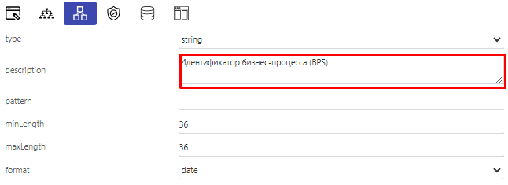

Рисунок 1 – Поле «Описание» для атрибутов

- Ограничение на максимальный размер поля для строковых типов данных по умолчанию выставляется в 100 символов. В свою очередь, реальный размер значения поля может быть больше, поэтому, во избежание ошибок, размер поля должен соответствовать тому размеру, который описан в документации по разработке ПО ЭС (далее – АЭР и ТУ), либо может вернуться со стороны ИР(С). При этом максимальный размер не должен превышать во много раз реально возможный размер фактического значения, приходящего из ИР(С), и не должен отсутствовать в целом. Например, поле «Наименование организации» в большинстве случаев наименование организации менее 100 символов, но бывает и более, в связи с чем размер данного поля должен быть от 300 до 500 символов.
- Поля в конфигурации должны иметь локализацию на всех доступных языках (рисунок 2).

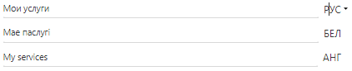

Рисунок 2 – Локализация для атрибутов

Создание бизнес-процесса
- Каждый блок бизнес-процесса (далее – БП) должен иметь понятное наименование и отражать сущность работы блока. Для блоков, содержащих запрос во внешнюю систему, должно быть обязательно указано – «(ГИР)».
- Начало и конец БП обязательно ограничиваются блоками «Начальное событие»  и «Принудительное событие завершения»  в одном экземпляре.
- На схеме БП должно быть минимальное пересечение линий (соединительных стрелок). Для каждого блока БП должна использоваться только одна соединительная стрелка с другим блоком. Для описания разветвлений БП необходимо использовать сходящиеся или расходящиеся шлюзы (gateways) – «Исключающий» («или»/«или») , «Включающий» («и»/«или»)  и «Параллельный» («и») .
- Биллинг должен быть настроен по правилам шаблона. Для комплексного тарифа изменения вносятся в соответствии с дополнительными инструкциями (Приложение 1).
- На каждом этапе выполнения ПО ЭС должны использоваться в правильной последовательности стандартные статусы, описанные в Приложении 2. БП должен заканчиваться корректным статусом в соответствии с полученным ответом от ИР(С), и также должно направляться уведомление в ЛК (вкладка «Мои уведомления»). Например, если произошла ошибка получения результата ЭУ, связанная с некорректными переданными данными, то выставляется doc_status = 3 (статус «Ошибка»), если успешный ответ (получение результата) – doc_status = 2 (статус «Выполнена»). Если произошла ошибка из-за недоступности ИР(С), т.е. вернулся код из семейства 5xх, то необходимо направление повторного запроса в ИР(С) (поле doc_status для данного случая – «Создана»). Кроме того, при формировании файла и/или его подписании, после такой ошибки следует очищать соответствующие данные: файл и подпись. Если же при запросе в ИР(С) вернулся код, отличный от 5xx, ЭУ завершается с соответствующим статусом (поле doc_status – «Выполнена» или «Ошибка»). Подробнее описано в Приложении 3.
- Каждый блок, содержащий запрос в ИР(С), должен обрабатываться корректно, т.е. под все возможные ответы сервиса (http-коды) должно быть соответствующее сообщение на стороне пользователя (например, информация не найдена (204), ошибка доступа (403) и т.д.).
- В БП должен обязательно использоваться блок «Уведомление» (метод /notification/send/v1/x-start-process) для оповещения пользователя об оказанной/неоказанной ЭУ (код стандартного уведомления для ЭУ – ES_END_NOTIFICATION, для АП – AP_END_NOTIFICATION). Принцип работы уведомлений, смены статусов в БП и использования таймеров описан в Приложении 3.
- В БП не должно быть элементов для отладки и логирования, таких как logger в scripttask.

- Для каждого блока «userTask» должен быть активирован переключатель «Доступно в списке задач» (рисунок 3). Перед действием запуска определенной задачи БП для поиска активных пользовательских задач taskId на кнопке должен использоваться метод /utask/user_task/v1/search/x-user, настройка параметров фильтров которого отражена на рисунке 4. Далее полученный результат, сохраненный в виде 200.content.body.data.0.taskId, маппится в параметры запроса (поле taskId) действия для запуска задачи БП.

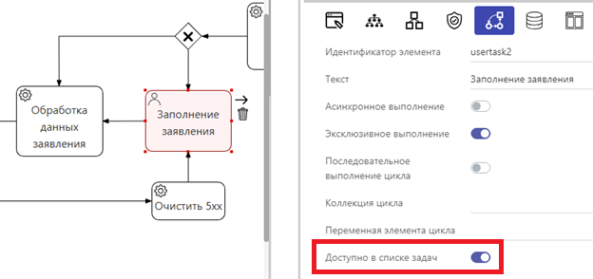

Рисунок 3 – Настройка блока «User task»

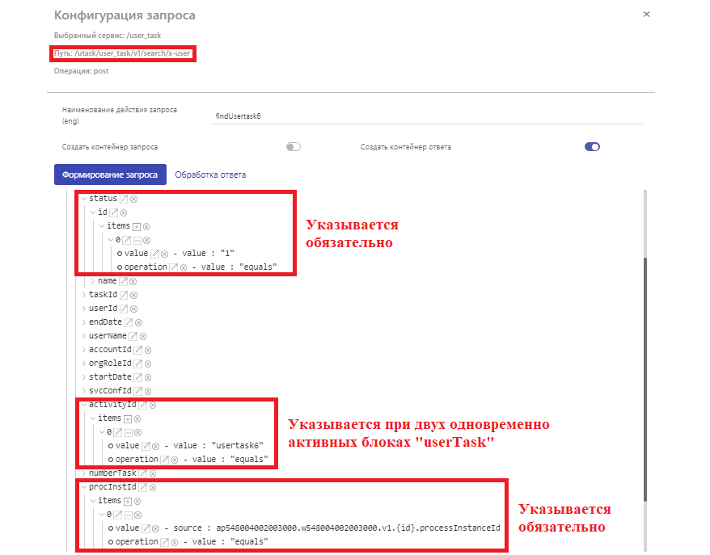

Рисунок 4 – Настройка поиска активных пользовательских задач taskId

Интерфейс
- Шапка и все экранные формы ПО ЭС (далее – интерфейс) должны соответствовать брендбуку и должны быть читабельными как на мобильном устройстве, так и на любом другом с любым разрешением экрана.
- Для корректного ожидания загрузки страницы для пользователя на вкладку «Спиннер по действию» карточки верхнего уровня необходимо добавлять actionFlow всех кнопок интерфейса и GET-запрос на получение данных из БД (обычно действие load). Действия из вкладки «Действия при загрузке» добавлять не нужно, но необходимо обязательно активировать соответствующий переключатель «Спиннер при выполнении действий».
- На интерфейсе должны быть скрыты вкладки отображения схемы БП (например, «Диаграмма обработки заявления» / «Ход выполнения») и идентификатор БП (proccessInstanseId), а также другие системные кнопки и поля, используемые для отладки и тестирования.
- В браузере при заказе ПО ЭС в инструментах разработчика devTools (F12) на вкладке «Консоль» («Console») не должны отображаться ошибки или данные для отладки через console.log или debugger (рисунок 5).



Рисунок 5 – Отображение инструментов разработчика (вкладка «Консоль»)

Безопасность
Требования по безопасности должны быть настроены в соответствии с Приложением 4. Данные настройки осуществляются на всех версиях разрабатываемой конфигурации (v1, v2 и др.).
Токены авторизации и другие параметры, влияющие на доступ в ИР(С), а также все запросы в ИР(С) должны передаваться только в БП и не храниться в модели данных конфигурации. Также рекомендовано все запросы, приведенные в Приложения 4, переносить из действий при загрузке страницы в БП. В исключительном случае, на пользовательском интерфейсе для получения данных авторизации текущего пользователя или организации могут использоваться только запросы, приведенные в Приложения 4.

Функции
- На финальном интерфейсе после завершения выполнения ПО ЭС должен отображаться файл результата оказания ПО ЭС для возможности его сохранения на локальный компьютер, а также для добавления во вкладку «Репозиторий документов» путем активации переключателя «Показать кнопку - Добавить документ в хранилище» в свойствах файла (рисунок 6).

Рисунок 6 – Настройка для добавления файла в «Репозиторий документов»

- Все файлы, которые обрабатываются в рамках Е-Паслуга, должны храниться в хранилище MinIO. Это касается как файлов, полученных из ИР(С), так и переданных в ИР(С). Для реализации данной задачи существуют функции на Е-Паслуга как по получению файлов из MinIO, так и по загрузке файлов в MinIO (рисунок 7). Данные действия должны осуществляться в БП.

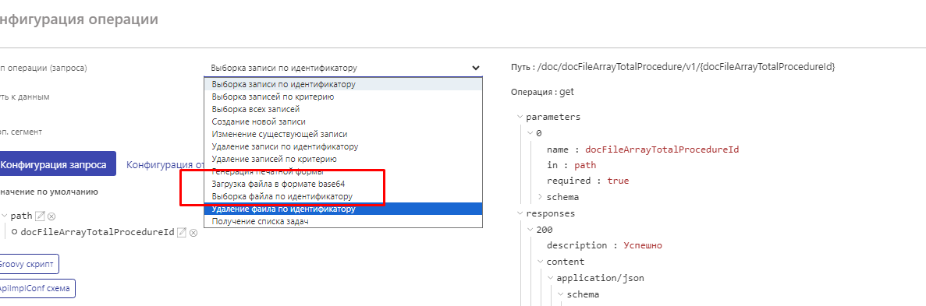

Рисунок 7 – Функции «Получение файлов из MinIO»
и «Загрузка файлов в MinIO»

- Функция «Подписание» может быть реализована только с помощью стандартного функционала подписания на Е-Паслуга:
- Для файла можно настраивать согласно рисунку 8 или рисунку 9.

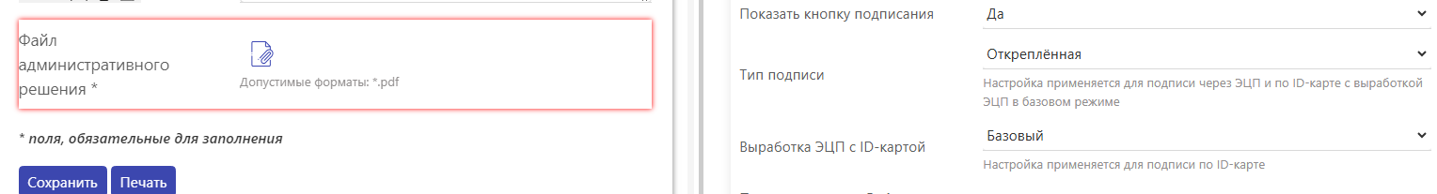

Рисунок 8 – Функция «Подписание» для файла

2) При необходимости подписания строки или объекта (или также для файла) необходимо настраивать согласно рисунку 9.

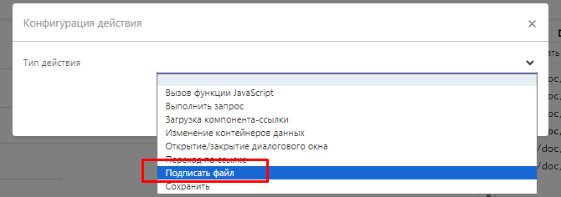

Рисунок 9 – Функция «Подписание» для строки, объекта или файла

- Генерация печатной формы должна осуществляться с использованием стандартного метода /x-gen-pf, создаваемого во вкладке API для каждой конфигурации (рисунок 10). В исключительных случаях, для использования метода /statement/statementFactory/v1/save/{templateId}/{type} необходимо также дополнительно применять метод /fs/minioMgt/v1/file/move для перемещения файлов из MinIO bucket (далее − бакет) /statement/statementFactory/v1 в бакет разрабатываемой конфигурации.

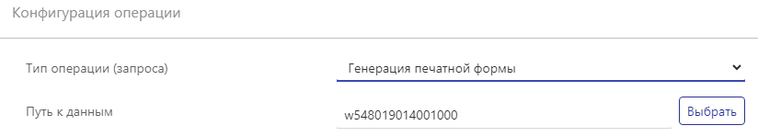

Рисунок 10 – Генерация печатной формы (метод /x-gen-pf)

- ФЛК заполнения обязательных полей должен быть осуществлен через функционал JS-валидации, в том числе – в модальных окнах.
- Функционал АТЕиТЕ. Описание, внедрение и настройка справочника АТЕиТЕ описана в Приложении 5.
- На финальном интерфейсе после завершения выполнения ПО ЭС должна отображаться кнопка «Оценить услугу» (подключение через ref-component, рисунок 11). Компонент-ссылка должна располагаться вне любых скрытых элементов. Вызов действия ref-component необходимо добавить последним действием во вкладке «Действия при загрузке». На кнопке получения результата ПО ЭС также должен происходить вызов данной компонент-ссылки, в соответствии алгоритму, описанному ниже.
Действие load_ref_component должно быть без условий вызова, с последовательным выполнением, вызываться после get-запроса (load) и до перехода на страницу (link_action) (при наличии).

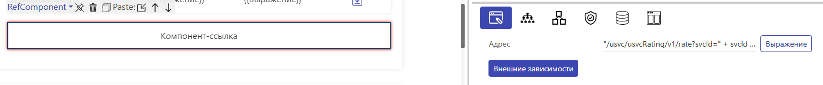

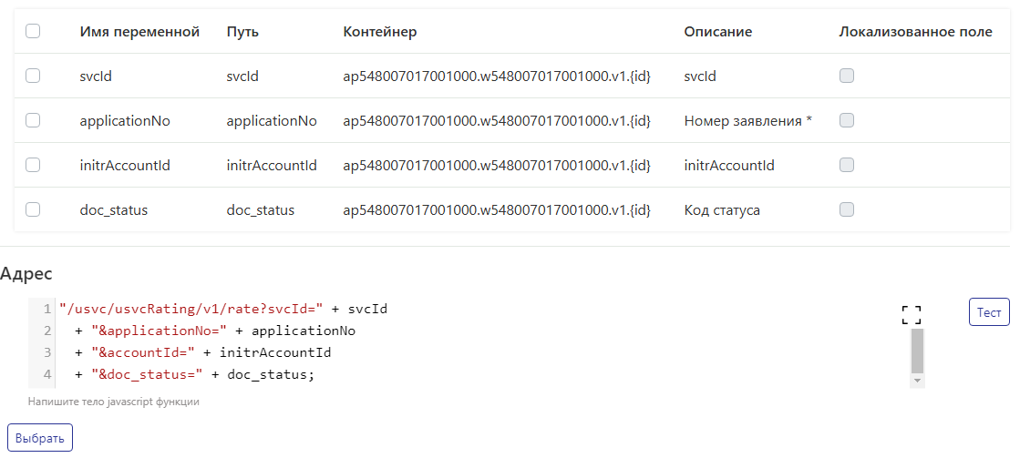

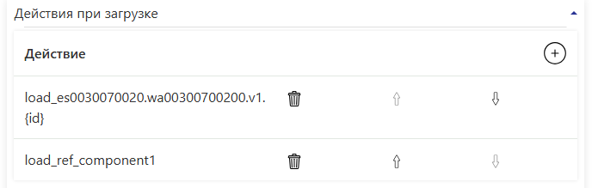
Действия на кнопке
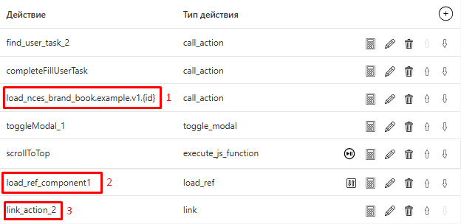

Рисунок 11 – Настройка ref-component «Оценка услуг»

Приложение 1
1. На стрелках БП (рисунки 12 и 13) в поле «Условие» необходимо заменить ${es_complex_svc_01} на наименование ресурса.

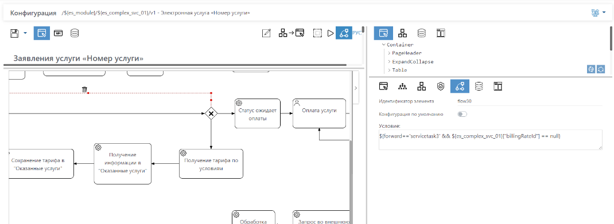

Рисунок 12 – Настройка условий на стрелках БП

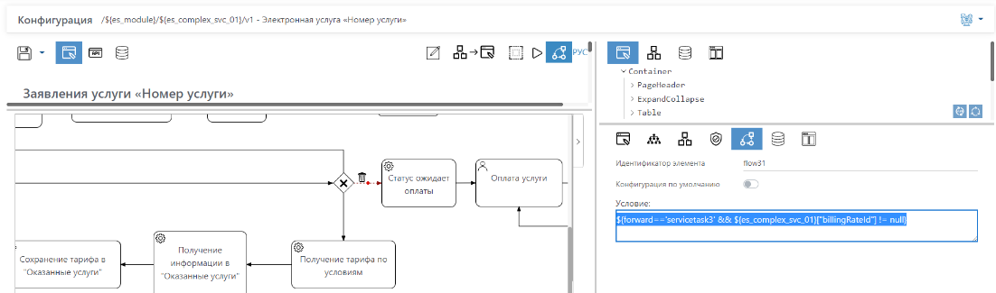

Рисунок 13 – Настройка условий на стрелках БП

2. В сервисе /complex_rates/statement/v1 необходимо создать привязку тарифа с кодом условия (рисунок 14).

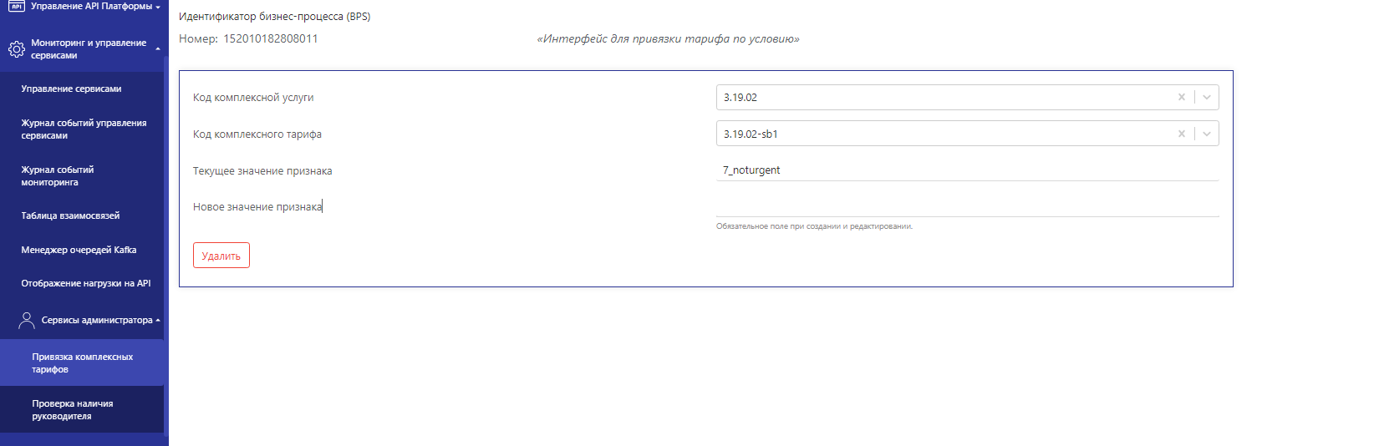

Рисунок 14 – Привязка тарифа с кодом условия
В первом блоке происходит выбор комплексной услуги (для того, чтобы ЭУ появилась в списке, требуется в «Справочнике АП и ЭУ» при заведении ЭУ включить переключатель «Признак использования комплексного тарифа», как показано на рисунке 15).

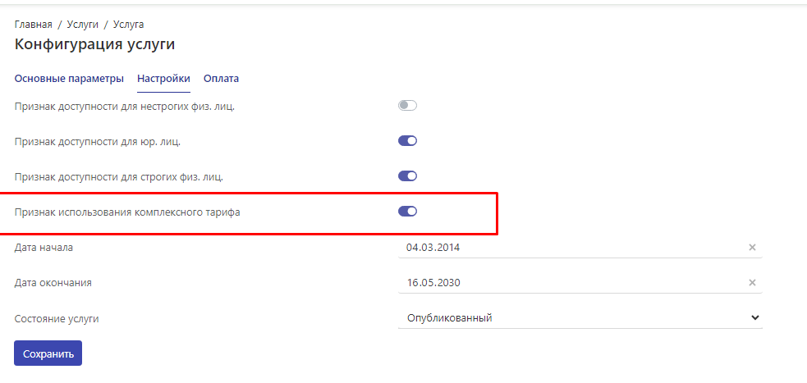

Рисунок 15 – Настройка комплексного тарифа для ЭУ
в «Справочнике АП и ЭУ»

Во второй список попадают те тарифы, привязанные к данной ЭУ, у которых включен переключатель «Комплексный тариф», как показано на рисунке 16.

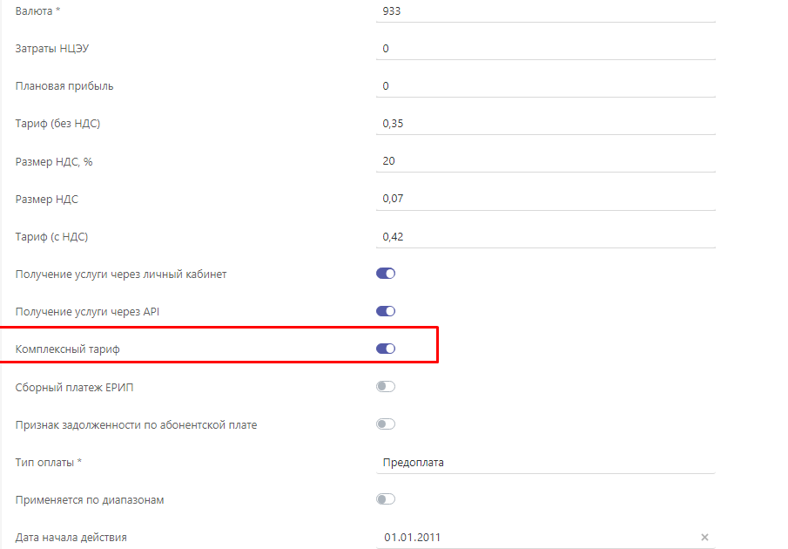

Рисунок 16 – Настройка комплексного тарифа для тарифа в системе биллинга
Далее необходимо указать наименование ключа, по которому система биллинга ЭУ будет понимать, какой именно тариф ей необходимо выбрать.
3. В блоке БП «Получение тарифа по условиям» необходимо выбрать сервис /billing/checkBillingRate/v1 (рисунок 17).

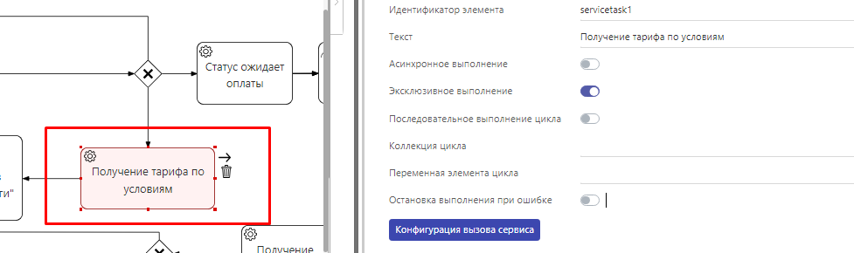

Рисунок 17 – Блок БП «Получение тарифа по условиям»

Далее необходимо указать поле, которое отвечает за хранение признака тарифа, выбранного в конфигурации (рисунки 18 и 19).

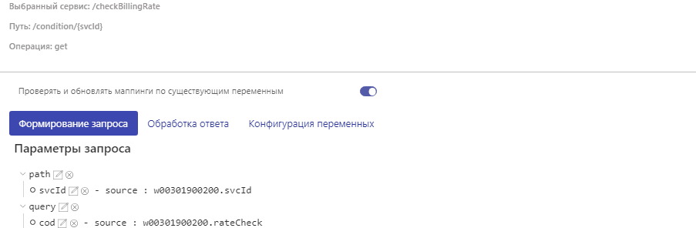

Рисунок 18 – Маппинг полей для хранения признака тарифа
в блоке БП «Получение тарифа по условиям»

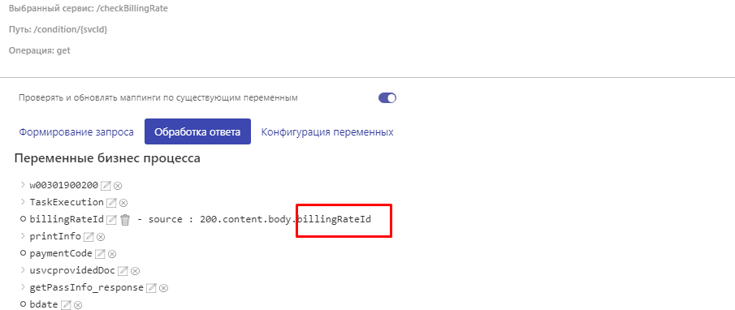

Рисунок 19 – Маппинг полей для хранения признака тарифа
в блоке БП «Получение тарифа по условиям»
4. Маппинг значения в блоке БП «Сохранение тарифа в «Оказанные услуги»» полученного id тарифа (рисунки 20 и 21) из блока БП, описанного в пункте 3.

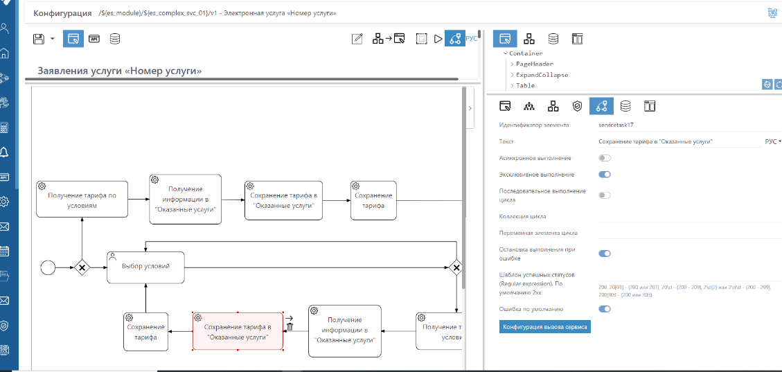

Рисунок 20 – Блок БП «Сохранение тарифа в «Оказанные услуги»»

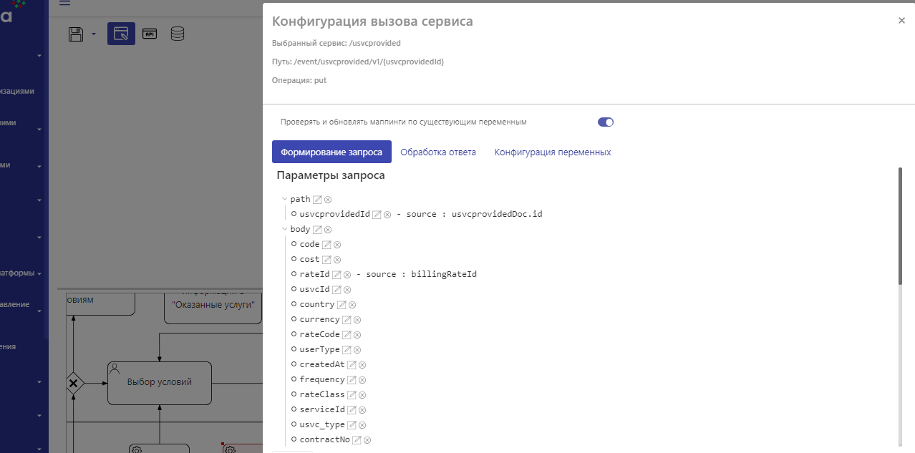

Рисунок 21 – Маппинг полей для хранения признака тарифа
в блоке БП «Сохранение тарифа в «Оказанные услуги»»

5. Также маппинг соответствующих значений в другие блоки БП «Сохранение тарифа» на других ветках в соответствие с рисунками 22, 23, 24.

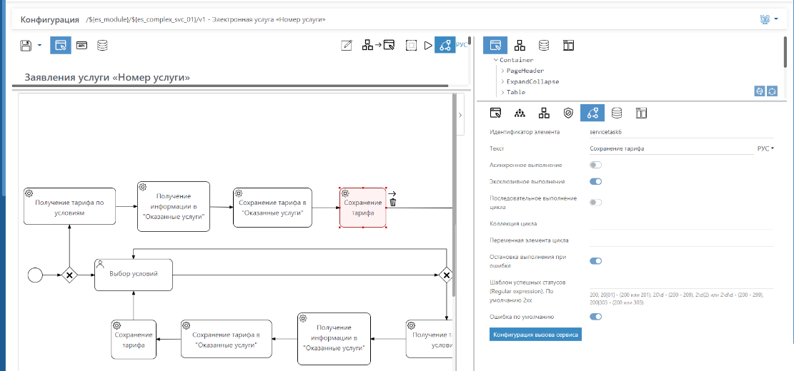

Рисунок 22 – Блок БП «Сохранение тарифа»

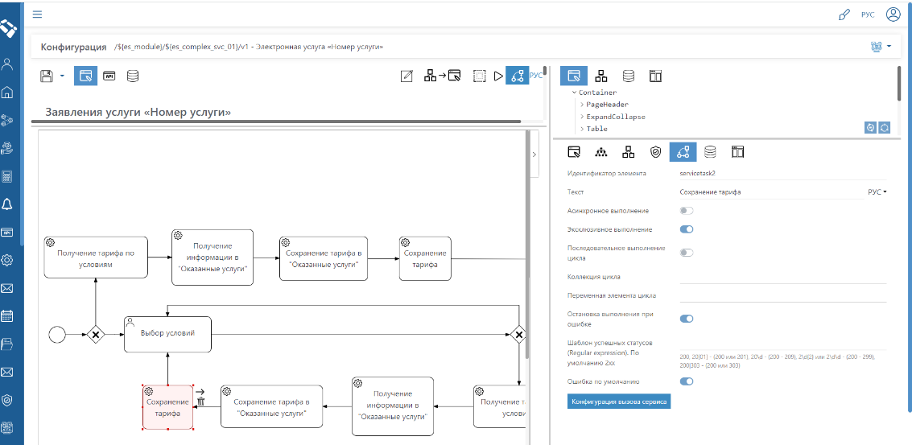

Рисунок 23 – Блок БП «Сохранение тарифа»

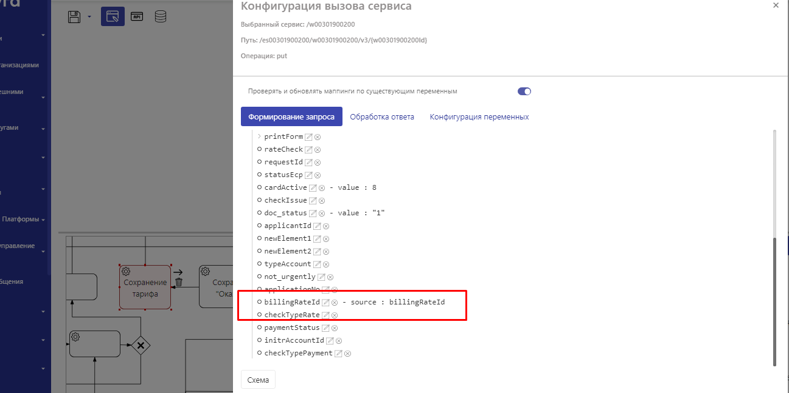

Рисунок 24 – Маппинг полей для хранения признака тарифа
в блоке БП «Сохранение тарифа»

Приложение 2
Статусы Е-Паслуга, отображаемые во вкладке «Мои Услуги» для ПО ЭС

- Статусы для АП:
«Создана» (doc_status = 7) – заявка (заявление) создана, но не направлена на рассмотрение.
«Подана» (doc_status = 12) – все документы по заявке заполнены, заявка передана уполномоченному органу, но к рассмотрению еще не принята. Редактирование запрещено. (Статус может отсутствовать в случае, если АП регистрируется автоматически либо не имеет на стороне владельца такого разделения).
«Выполняется» (doc_status = 1) – заявка взята в обработку уполномоченным органом. Редактирование запрещено. Для заинтересованного лица доступен отзыв заявления об АП.
«В процессе отзыва» (doc_status = 15) – отзыв направлен, но еще не зарегистрирован. (Статус может отсутствовать в случае, если АП отзывается в реальном времени).
«Отозвано» (doc_status = 6) – заявление об АП отозвано заинтересованным лицом.
«Отзыв отклонен» (doc_status = 14) – в принятии заявления на отзыв отказано. (Может отсутствовать).
«Выполнена» (doc_status = 2) – АП осуществлена, и заинтересованное лицо может посмотреть результат осуществления АП.
«Отказано» (doc_status = 9) – в принятии заявления на рассмотрение отказано. Процесс осуществления АП завершен. (Может отсутствовать).
«Ошибка» (doc_status = 3) – в процессе обработки заявки произошла ошибка.
«Аннулирована» (doc_status = 8) – заявление было удалено до момента отправки уполномоченному органу. Процесс осуществления АП завершен. (Может отсутствовать).

- Статусы для ЭУ:
«Ожидает оплаты» (doc_status = 4) – заказ пользователя находится в стадии получения информации об оплате.
«Оплачено» (doc_status = 5) – заказ успешно оплачен.
«Создана» (doc_status = 7) – информация для запроса внесена, но запрос не направлен. Отображается пользователю во вкладке «Мои услуги» сразу после прохождения оплаты (после статуса «Ожидает оплаты» и «Оплачено»).
«Выполняется» (doc_status = 1) – запрос направлен, но ЭУ не оказана (БП не завершен). Используется для ЭУ с отложенным запросом или при наличии двух и более этапных запросов во внешнюю системы. (Может отсутствовать).
«Выполнена» (doc_status = 2) – ЭУ оказана, и заинтересованное лицо может посмотреть результат осуществления услуги.
«Ошибка» (doc_status = 3) – в процессе обработки заказа произошла ошибка.
«Аннулирована» (doc_status = 8) – заказ был удален до отправки во внешнюю систему. Процесс осуществления услуги завершен. (Может отсутствовать).

Приложение 3
Основное назначение таймера – автоматическая проверка статуса заявления с заданной периодичностью. У пользователя также должна быть возможность запросить обновленный статус вручную, нажав соответствующую документации кнопку.

Таймеры в БП необходимо использовать одним из двух способов:
- Блок БП «Граничное событие таймера»  . Применяется для автоматического выполнения задач, таких как обновление данных, отправка уведомлений или периодическая проверка статуса. Граничное событие таймера настраивается внутри задачи пользователя (userTask), что позволяет запускать действие по таймеру в рамках этой задачи.
Такой подход исключает создание нескольких таймеров для одной и той же задачи в пределах одного экземпляра БП (заявления).
На рисунке 25 показан пример корректной настройки БП с использованием граничного события таймера.

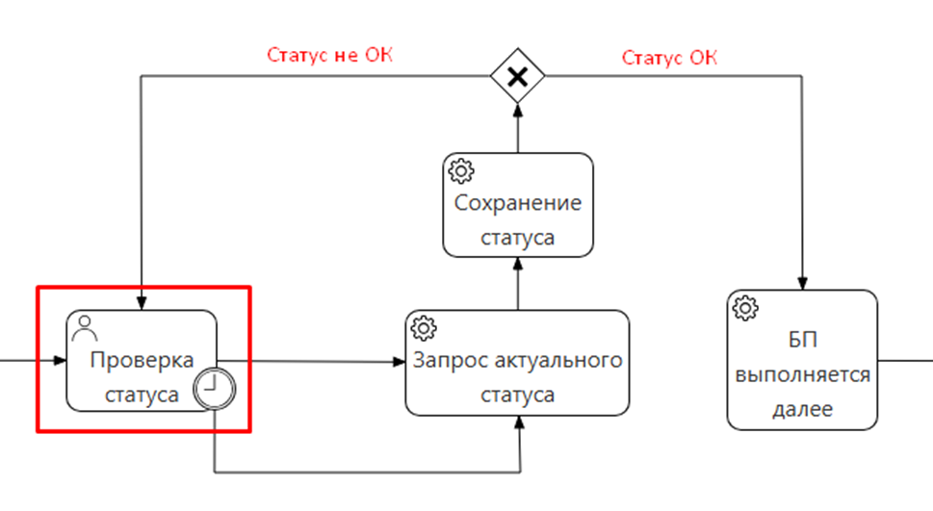

Рисунок 25 – Настройка граничного события таймера
- Блок БП «Событие таймера» . Также используется для автоматизации задач, но реализуется как отдельный поток исполнения, не связанный напрямую с userTask.
Это решение подходит, когда требуется параллельное выполнение действия по таймеру, не влияющее напрямую на задачу пользователя. Разделение потоков также исключает дублирование таймеров для одной задачи одного экземпляра БП.
На рисунке 26 приведён пример корректной настройки БП с использованием отдельного события таймера.
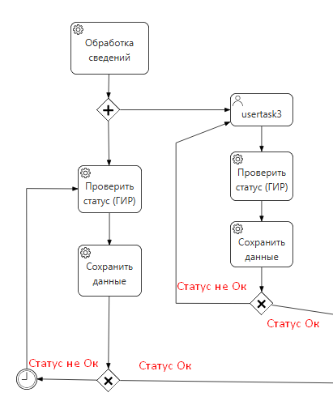

Рисунок 26 – Настройка события таймера

На рисунке 27 показано построение БП с учетом обработки смены статусов, полученных от внешней системы. При использовании блока PUT для сохранения нового статуса БП (на основе http-кода от внешней системы) необходимо маппить значение во всех вкладках: «Формирование запроса», «Обработка ответа» (поле doc_status) и «Конфигурация переменных» (поле docStatusId). Если же будет использоваться блок GET, то маппить необходимо только во вкладке «Конфигурация переменных» (поле docStatusId).

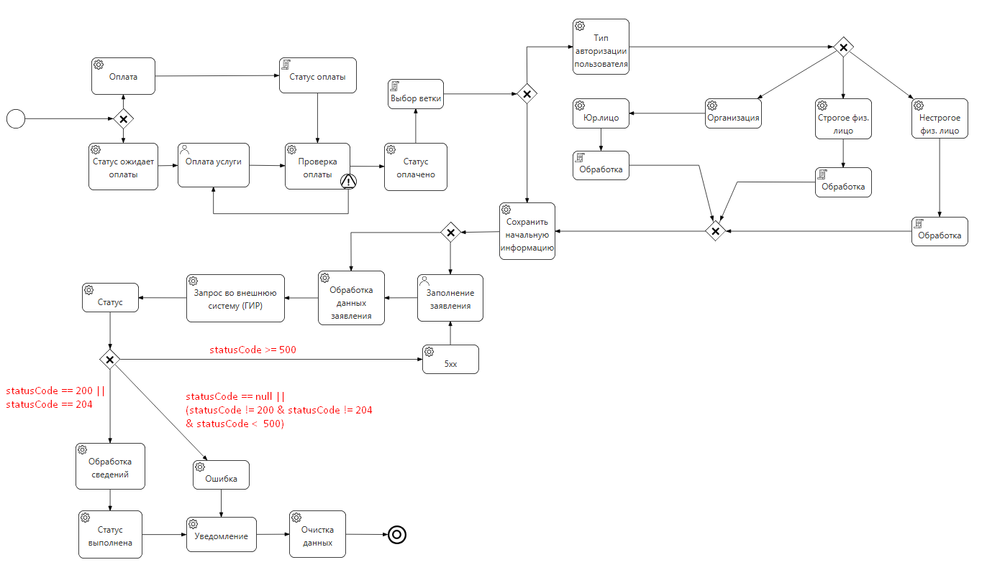

Рисунок 27 – Настройка смены статусов, полученных от внешней системы

Приложение 4
- На всех API-операциях для запросов в ИР(С) через OpenAPI, которые вызываются только в БП, либо которые содержат персональную информацию заинтересованного лица, либо предоставляют результат оказания ПО ЭС и др, должно быть установлено разрешение «Запретить доступ для всех» (рисунок 28). Разрешение «Запретить доступ для всех» может быть отключено для справочников, если в них содержится общедоступная информация.

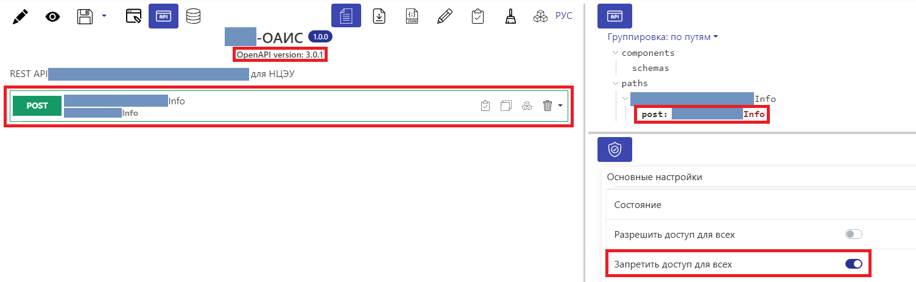

Рисунок 28 – Настройка прав доступа для API

- На всех API-операциях и всех страницах интерфейса (рисунок 29) в разрабатываемой конфигурации ПО ЭС (для АП ОО также дополнительные настройки, описанные дальше) в зависимости от целей их использования должны быть установлены разрешения «Запретить доступ для всех», либо «Заказ услуги» и «Просмотр», либо «Подача заявления» (для АП СМДО) (пример настройки разрешений – шаблон /${nces_pattern}/${es_svc_01}/v1).

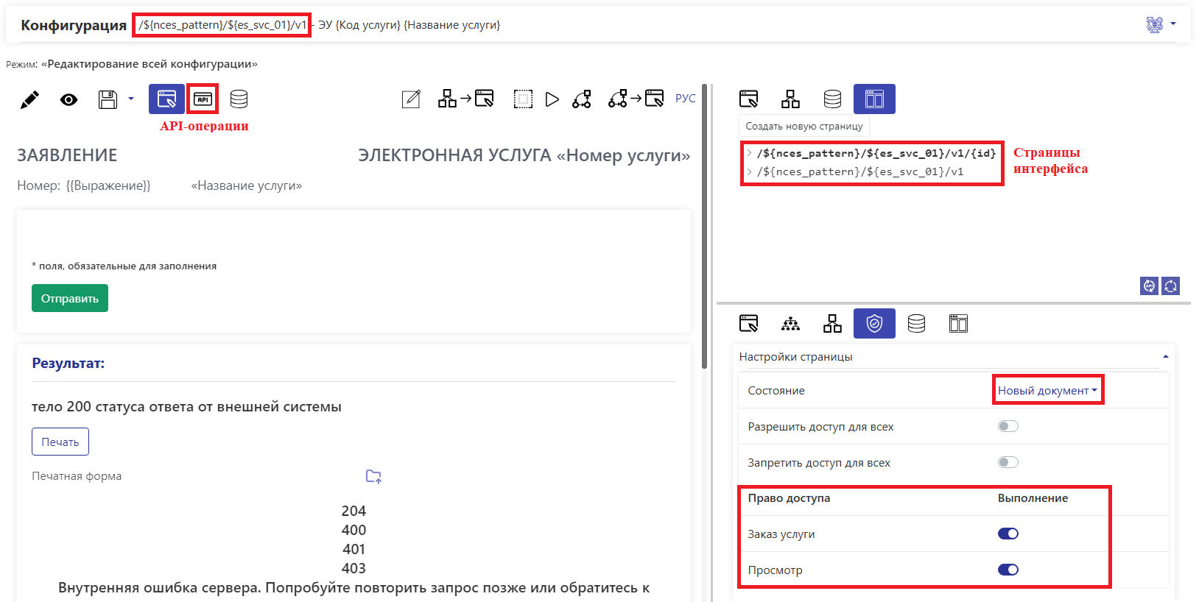

Рисунок 29 – Настройка прав доступа для API
- Для получения информации из профиля организации / физического лица необходимо использовать только безопасные методы, приведенные ниже.

Список безопасных методов:

  - Сведения из профиля субъекта хозяйствования:

Сервис - /org/organization/v1
Метод POST - /org/organization/v1/search/x-ez
Параметры фильтра:
id – идентификатор записи;
unp – УНП;
address – адрес организации;
orgType – тип субъекта хозяйствования (юр. лицо/ИП/гос. орган);
fullName – полное наименование;
brandName – фирменное наименование;
phoneNumber – телефон организации;
Officialmail – адрес электронной почты организации;
egr0360_vfio – ФИО индивидуального предпринимателя (далее – ИП);
abbreviatedName – краткое наименование;
authorityRegistered – зарегистрировавший орган.

Возвращаемые параметры:
id – идентификатор записи;
unp – УНП;
address – адрес организации;
altname – альтернативное наименование;
orgType – тип субъекта хозяйствования (юр. лицо/ИП/гос. орган);
fullName – полное наименование;
brandName – фирменное наименование;
phoneNumber – телефон организации;
Officialmail – адрес электронной почты организации;
egr0360_vfio – ФИО ИП;
Faxphonenumber – факс организации;
abbreviatedName – краткое наименование;
additionalPhone – телефонный номер для справок «Одно окно»;
authorityRegistered – зарегистрировавший орган.

Сервис - /org/organization/v1
Метод GET - /org/organization/v1/{organizationId}/x-short
Входные параметры:
organizationId – идентификатор организации.
Возвращаемые параметры:
id – идентификатор записи;
unp – УНП;
ngrn – регистрационный номер;
address – адрес организации;
altname – альтернативное наименование;
orgType – тип субъекта хозяйствования (юр. лицо/ИП/гос. орган);
fullName – полное наименование;
brandName – фирменное наименование;
phoneNumber – телефон организации;
Officialmail – адрес электронной почты организации;
egr0360_vfio – ФИО ИП;
Faxphonenumber – факс организации;
abbreviatedName – краткое наименование;
additionalPhone – телефонный номер для справок «Одно окно»;
egr0321_nkstranp – код страны;
registrationDate – дата регистрации;
authorityRegistered – зарегистрировавший орган.

Сервис - /org/organization/v1
Метод GET - /org/organization/v1/search/x-one-window-orgs
Входные параметры:
id – идентификатор записи;
unp – УНП;
address – адрес организации;
fullName – полное наименование;
brandName – фирменное наименование;
abbreviatedName – краткое наименование;
additionalPhone – телефонный номер для справок «Одно окно».

Возвращаемые параметры:
id – идентификатор записи;
unp – УНП;
address – адрес организации;
fullName – полное наименование;
brandName – фирменное наименование;
phoneNumber – телефон организации;
abbreviatedName – краткое наименование;
additionalPhone – телефонный номер для справок «Одно окно».

Сервис - /org/organization/v1
Метод GET - /org/organization/v1/search/x-one-window-orgs-doc
Входные параметры:
id – идентификатор записи;
unp – УНП;
address – адрес организации;
orgType – тип субъекта хозяйствования (юр. лицо/ИП/гос. орган);
fullName – полное наименование;
brandName – фирменное наименование;
Officialmail – адрес электронной почты организации;
egr0360_vfio – ФИО ИП;
abbreviatedName – краткое наименование;
additionalPhone – телефонный номер для справок «Одно окно»;
authorityRegistered – зарегистрировавший орган.

Возвращаемые параметры:
id – идентификатор записи;
unp – УНП;
address – адрес организации;
orgType – тип субъекта хозяйствования (юр. лицо/ИП/гос. орган);
fullName – полное наименование;
brandName – фирменное наименование;
phoneNumber – телефон организации;
Officialmail – адрес электронной почты организации;
egr0360_vfio – ФИО ИП;
Faxphonenumber – факс организации;
egr0321_nindex – индекс;
abbreviatedName – краткое наименование;
additionalPhone – телефонный номер для справок «Одно окно»;
authorityRegistered – зарегистрировавший орган.

  - Сведения из профиля сотрудника юридического лица:

Сервис - /umgt/orgAccountProfile/v1
Метод POST - /umgt/orgAccountProfile/v1/search/x-cur-account
Параметры фильтра:
id – идентификатор записи;
organizationId – идентификатор организации.
Возвращаемые параметры: возвращает все параметры для текущего аккаунта.

  - Сведения из профиля физического лица строгой аутентификации:

Сервис - /umgt/strongAccountProfile/v1
Метод POST - /umgt/strongAccountProfile/v1/search/x-cur-account
Параметры фильтра: возвращает данные только для текущего аккаунта.
Возвращаемые параметры: возвращает все параметры для текущего аккаунта.

  - Сведения из профиля физического лица нестрогой аутентификации:

Сервис - /umgt/account/v1
Метод POST - /umgt/laxAccountProfile/v1/search/x-cur-account
Параметры фильтра: возвращает данные только для текущего аккаунта.
Возвращаемые параметры: возвращает все параметры для текущего аккаунта.

  - Сведения о текущем пользователе:

Сервис - /umgt/account/v1
Метод POST - /umgt/account/v1/search/x-current-account
Параметры фильтра: возвращает данные только для текущего аккаунта.
Возвращаемые параметры: возвращает все параметры для текущего аккаунта.

ВАЖНО! В случае использования иных других небезопасных методов их замена на безопасные обязательна как на пользовательском интерфейсе, так и в БП.
ВАЖНО! Пароли, логины, токены авторизации - всё должно указываться и передаваться только через БП и не сохраняться в БД на Е-Паслуга.
ВАЖНО! Безопасные методы и права доступа должны быть настроены на всех версиях АП и ЭУ (v1, v2 и др.), т.е. содержаться и в старых (ранее заказанных) заявлениях.
ВАЖНО! Для конфигураций документов и карточек запросов АП ОО используются дополнительные настройки прав доступа (пример настройки разрешений – шаблон /${moduleBase}/${tmpl_document}/v1).

Дополнительные разрешения в ПК ОО:
- разрешение «Оператор Одно Окно» – для Операторов;
- разрешение «Пользователь Одно Окно» – для Пользователей.
Если конфигурация документа АП ОО не предназначена для просмотра или заполнения Пользователем ПК ОО, то разрешение «Пользователь Одно Окно» должно быть отключено и для страниц интерфейса, и API-операций.

Т.О., необходимые настройки прав доступа для АП ОО:

- Добавление внешних прав доступа. На вкладке «Авторизация» – «Внешние права доступа» должны быть подключены права доступа – /ap_conf/ap_permission (рисунок 29).

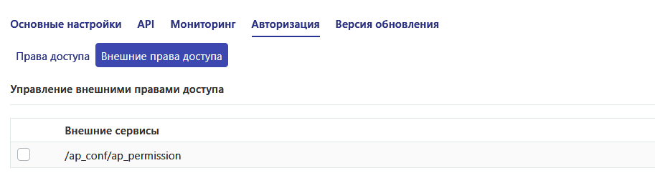

Рисунок 29 – Настройка внешних прав доступа

- Включение проверки настроек прав доступа. На вкладке «Авторизация» – «Права доступа» в поле «Права доступа для АПИ» должно быть выбрано «Активировано» (рисунок 30).

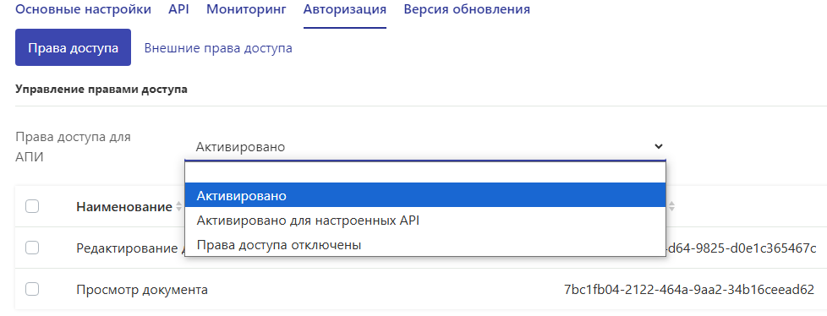

Рисунок 30 – Включение проверки настроек прав доступа для API
- Настройка прав доступа на страницы интерфейса:

- Страница …/v1 (общий список записей) – установлено разрешение «Запретить доступ для всех»;
- Страница …/v1/{id}:
- для выбора «Новый документ» – установлено разрешение «Запретить доступ для всех»;
- для выбора «Сохраненный документ» – установлено разрешение «Оператор Одно Окно» и, если документ будет доступен для физ.лиц/юр.лиц, то также установлено разрешение «Пользователь Одно Окно». Важно! Для итоговых документов данная страница …/v1/{id} – не должна быть доступна Пользователю ПК ОО (т.е. права добавляем только «оператор ОО»).
- Страница …/v1/{id}/read – установлено разрешение «Оператор Одно Окно» и, если документ будет доступен для физ.лиц/юр.лиц, то также установлено разрешение «Пользователь Одно Окно».
- Страница …/v1/ apDocs:
- для НЕ множественного документа – установлено разрешение «Запретить для всех»;
- для множественного документа – установлено разрешение «Оператор Одно Окно» и, если документ будет доступен для физ.лиц/юр.лиц, то также установлено разрешение «Пользователь Одно Окно».
- Страница …/v1/ apDocs/{id}:
- для НЕ множественного документа – для выбора «Новый документ» / «Сохраненный документ» – установлено разрешение «Запретить для всех»;
- для множественного документа – установлено разрешение «Оператор Одно Окно» и, если документ будет доступен для физ.лиц/юр.лиц, то также установлено разрешение «Пользователь Одно Окно».
- Остальные страницы – установлено разрешение «Запретить для всех».

- Настройка прав доступа на API-операции:

- GET без {id} (получение всех записей) – установлено разрешение «Запретить для всех». Данная API-операция не должна использоваться.
- GET …/v1/{id}/x-smdo-info (с определенным сегментом /x-smdo-info) – при её наличии – установлено разрешение «Оператор Одно Окно».
- POST …/v1/search (без сегмента) – установлено разрешение «Запретить для всех». Данная API-операция не должна использоваться.
- POST …/v1/search/x-smdo-info (с определенным сегментом /x-smdo-info) – при её наличии – установлено разрешение «Запретить для всех». Данная API-операция не должна использоваться.
- POST …/v1/search/x-… (c другими сегментами, например, x-ap-docs) – в случае использования данных API-операций требуется добавлять параметризацию. Для каждого такого запроса необходимо нажать кнопку «Изменить запрос» (иконка ) и перейти во вкладку «Groove скрипт» – «Скрипт запроса». Данные API-операции обязательно должны содержать Groove-код, представленный под рисунком 31.

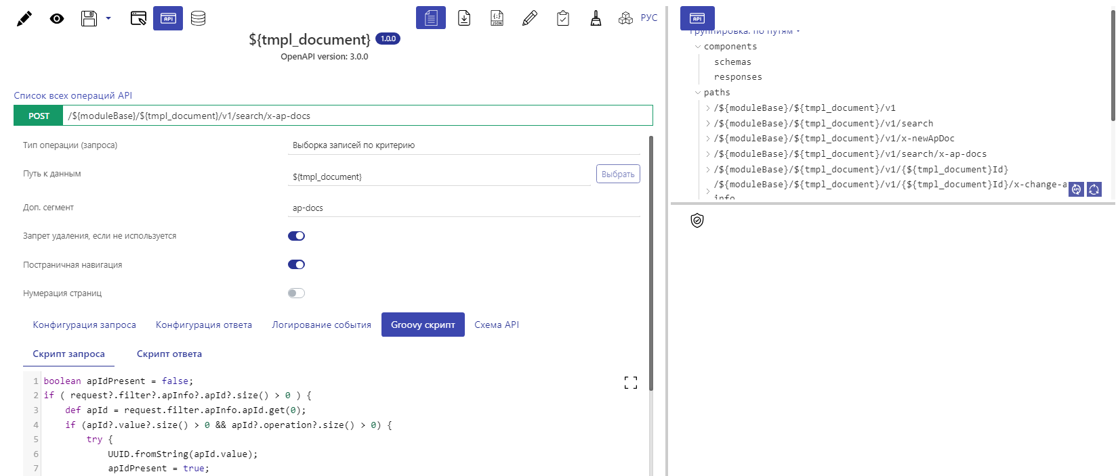
boolean apIdPresent = false;
if (request?.filter?.apInfo?.apId?.size() > 0) {
def apId = request.filter.apInfo.apId.get(0);
if (apId?.value?.size() > 0 && apId?.operation?.size() > 0) {
try {
UUID.fromString(apId.value);
apIdPresent = true;
} catch (Exception e) {
}
}
}
if (!apIdPresent) {
if (request?.filter == null) {
request.filter = [:];
}
if (request.filter?.apInfo == null) {
request.filter.apInfo = [:];
}
request.filter.apInfo.apId = [[ value: "00000000-0000-0000-0000-000000000000", operation: "equals" ]];
}

Рисунок 31 – Настройка POST-запросов с сегментами через Groove-код

- Также для множественных документов для API-операции POST с сегментом …/v1/search/x-ap-docs необходимо установить разрешение «Оператор Одно Окно» и, если документ будет доступен для физ.лиц/юр.лиц, то также разрешение «Пользователь Одно Окно».
- Остальные API-операции – установлено разрешение «Оператор Одно Окно» и, если документ будет доступен для физ.лиц/юр.лиц, то также установлено разрешение «Пользователь Одно Окно».

Приложение 5
Описание АТЕиТЕ:

Для использования АТЕиТЕ необходимо создать компонент-ссылку со следующим URL, указанным в поле «Адрес»: '/ate/te/v1/new?debug_view=false'.
Иные параметры, которые также можно указать в URL, необходимо передавать через амперсанд (символ «&») со значением «true» либо «false»:
- debug_view – параметр, устанавливающий скрытие системных полей АТЕиТЕ, при значении «false»;
- ogim_view – параметр, устанавливающий скрытие поля «ОГИМ», при значении «false»;
- flat_view – параметр, устанавливающий скрытие полей «Номер строения», «Номер корпуса», «Номер помещения», при значении «false»;
- street_view – параметр, устанавливающий скрытие поля «Улица», при значении «false»;
- region_validation – параметр, устанавливающий обязательное заполнение поля «Территориальная единица республики», при значении «true»;
- district_validation – параметр, устанавливающий обязательное заполнение поля «Территориальная единица области», при значении «true»;
- ss_district_validation – параметр, устанавливающий обязательное заполнение поля «Территориальная единица районов», при значении «true»;
- locality_validation – параметр, устанавливающий обязательное заполнение поля «Населенный пункт», при значении «true»;
- street_validation – параметр, устанавливающий обязательное заполнение поля «Улица», при значении «true»;
- house_validation – параметр, устанавливающий обязательное заполнение поля «Номер строения», при значении «true»;
- korps_validation – параметр, устанавливающий обязательное заполнение поля «Номер корпуса», при значении «true»;
- room_validation – параметр, устанавливающий обязательное заполнение поля «Номер помещения», при значении «true»;
- ogim_code_validation – параметр, устанавливающий обязательное заполнение поля «ОГИМ», при значении «true»;
- city_validation – параметр, устанавливающий обязательное заполнение поля «Конечный населённый пункт», при значении «true»;
- without_validation – параметр, отключающий обязательность заполнения всех полей АТЕиТЕ, при значении «true».

Во внешних зависимостях присутствуют следующие параметры:
- store – параметр, соответствующий конфигурации, в которую будут сохраняться полученные значения из справочника АТЕиТЕ;
- refStore – ссылка на конфигурацию АТЕиТЕ, всегда одинаковая (ate.te.v1.{id});
- path – параметр, в котором указываются переменные из конфигурации, в которую будет сохраняться значение, полученное из АТЕиТЕ;
- pathRef – параметр из АТЕиТЕ, из которого конфигурация будет получать значение, для его сохранения в поля, указанные в поле path.

С полным списком полей, доступных в АТЕиТЕ, можно ознакомиться в конфигурации сервиса: /ate/te/v1.

Внедрение АТЕиТЕ в разрабатываемую конфигурацию:

- Для внедрения АТЕиТЕ в конфигурацию необходимо создать компонент-ссылку со следующим URL, указанным в поле «Адрес»: '/ate/te/v1/new?debug_view=false'.
- При необходимости изменения отображения АТЕиТЕ требуется дополнить другими параметрами, описанными выше, через амперсанд (символ «&») со значением «true» либо «false».
- Для настройки ФЛК для АТЕиТЕ также используются другие параметры, описанные выше.
Дополнительно: параметр without_validation предназначен для случаев, когда необходимо управлять обязательностью заполнения всех полей одного АТЕиТЕ-компонента в зависимости от определенного условия. Примеры отражены на рисунках 32 и 33.



Рисунок 32 – Обязательное заполнение АТЕиТЕ при отсутствии отметки
в чек-боксе «Адрес проживания совпадает с адресом регистрации»



Рисунок 33 – Необязательное заполнение АТЕиТЕ при проставлении отметки в чек-боксе «Адрес проживания совпадает с адресом регистрации»

Для выполнения данного условия необходимо в URL (поле «Адрес») написать выражение, которое динамически определит ФЛК через параметр without_validation, основываясь на значении переменной testBool в конфигурации (как показано на рисунке 34). Т.е., например, если в конфигурации присутствует чек-бокс testBool, отвечающий за параметр «Адрес проживания совпадает с адресом регистрации», то для одного АТЕиТЕ-компонента можно указать разный ФЛК:
- При testBool == false параметр without_validation=true => поля в АТЕиТЕ будут обязательными для заполнения.
- При testBool == true параметр without_validation=false => поля в АТЕиТЕ будут необязательными для заполнения.

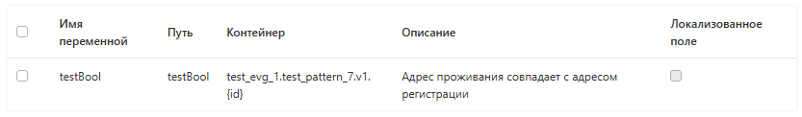

if (testBool) {
'/ate/te/v1/new?debug_view=false&region_validation=true&without_validation=true'; // Если testBool == true, то валидация отключена (without_validation=true)
} else {
'/ate/te/v1/new?debug_view=false&region_validation=true&without_validation=false'; // Если testBool == false, то валидация включена (without_validation=false)
}

Рисунок 34 – Настройка обязательности заполнения АТЕиТЕ
через параметр without_validation

- Далее необходимо создать объект с полями, представленными в Таблице 1.
Таблица 1
Поле | Название | Тип
region | Территориальная единица республики (код) | integer
district | Территориальная единица области (код) | integer
ss_district | Территориальная единица районов (код) | integer
locality | Населенный пункт (код) | integer
street | Улица (код) | integer
house | Номер строения | string
korps | Номер корпуса | string
room | Номер помещения | string
ogim_code | ОГИМ (код) | number
region_name | Наименование территориальной единицы республики | string
district_name | Наименование территориальной единицы области | string
ss_district_name | Наименование территориальной единицы районов | string
locality_name | Наименование нас. пункта | string
street_name | Наименование улицы | string
ogim_name | Наименование ОГИМ | string
city_name | Наименование конечного населенного пункта | string
city | Конечный населенный пункт (код) | string
region_code | region_code | string
district_code | district_code | string
ss_district_code | ss_district_code | string
category_code | category_code | string
soato_code | СОАТО (код) | string
region_object_soato | region_object_soato | string
district_object_soato | district_object_soato | string
ss_district_object_soato | ss_district_object_soato | string
locality_object_soato | locality_object_soato | string
ogim_number | ogim_number | string

- Во внешних зависимостях компонент-ссылки АТЕиТЕ необходимо прописать следующий json, заменив поля nameModule, nameService и nameObj на контекстный путь разрабатываемой конфигурации:

[
{
"store": "nameModule.nameService.v1.{id}",
"refStore": "ate.te.v1.{id}",
"pathsMappings": [
{
"path": [
"nameObj",
"region"
],
"pathRef": [
"region"
]
},
{
"path": [
"nameObj",
"district"
],
"pathRef": [
"district"
]
},
{
"path": [
"nameObj",
"ss_district"
],
"pathRef": [
"ss_district"
]
},
{
"path": [
"nameObj",
"locality"
],
"pathRef": [
"locality"
]
},
{
"path": [
"nameObj",
"street"
],
"pathRef": [
"street"
]
},
{
"path": [
"nameObj",
"house"
],
"pathRef": [
"house"
]
},
{
"path": [
"nameObj",
"korps"
],
"pathRef": [
"korps"
]
},
{
"path": [
"nameObj",
"room"
],
"pathRef": [
"room"
]
},
{
"path": [
"nameObj",
"ogim_code"
],
"pathRef": [
"ogim_code"
]
},
{
"path": [
"nameObj",
"city"
],
"pathRef": [
"city"
]
},
{
"path": [
"nameObj",
"region_code"
],
"pathRef": [
"region_code"
]
},
{
"path": [
"nameObj",
"district_code"
],
"pathRef": [
"district_code"
]
},
{
"path": [
"nameObj",
"ss_district_code"
],
"pathRef": [
"ss_district_code"
]
},
{
"path": [
"nameObj",
"category_code"
],
"pathRef": [
"category_code"
]
},
{
"path": [
"nameObj",
"soato_code"
],
"pathRef": [
"soato_code"
]
},
{
"path": [
"nameObj",
"region_object_soato"
],
"pathRef": [
"region_object_soato"
]
},
{
"path": [
"nameObj",
"district_object_soato"
],
"pathRef": [
"district_object_soato"
]
},
{
"path": [
"nameObj",
"ss_district_object_soato"
],
"pathRef": [
"ss_district_object_soato"
]
},
{
"path": [
"nameObj",
"locality_object_soato"
],
"pathRef": [
"locality_object_soato"
]
},
{
"path": [
"nameObj",
"ogim_number"
],
"pathRef": [
"ogim_number"
]
}
]
},
{
"store": "nameModule.nameService.v1.{id}",
"refStore": "ate_name_store",
"pathsMappings": [
{
"path": [
"nameObj",
"region_name"
],
"pathRef": [
"region_name"
]
},
{
"path": [
"nameObj",
"district_name"
],
"pathRef": [
"district_name"
]
},
{
"path": [
"nameObj",
"ss_district_name"
],
"pathRef": [
"ss_district_name"
]
},
{
"path": [
"nameObj",
"locality_name"
],
"pathRef": [
"locality_name"
]
},
{
"path": [
"nameObj",
"street_name"
],
"pathRef": [
"street_name"
]
},
{
"path": [
"nameObj",
"ogim_name"
],
"pathRef": [
"ogim_name"
]
},
{
"path": [
"nameObj",
"city_name"
],
"pathRef": [
"city"
]
}
]
}
]

- Над компонент-ссылкой необходимо добавить дополнительные элементы (текст и кнопка), как показано на рисунке 35.

Рисунок 35 – Настройка дополнительных элементов для АТЕиТЕ

- Текст отвечает за отображение полного адреса, который выбирает Пользователь. В вычисляемое выражение текста необходимо вставить код и соответствующие переменные, как показано на рисунке 36.

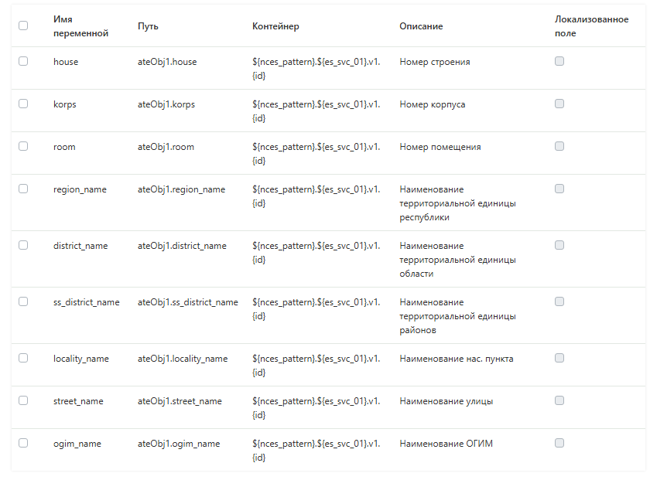

if (region_name) {
const addressParts = [
region_name,
district_name,
ss_district_name,
locality_name,
street_name,
house ? "д. " + house : "",
korps ? "к. " + korps : "",
room ? "кв. " + room : "",
ogim_name ? '"' + ogim_name + '"' : ""
];

const uniqueAddressParts = addressParts.filter((item, index) => item && addressParts.indexOf(item) === index);

const fullAddress = uniqueAddressParts.join(" ");
if (fullAddress) {
"Выбранный адрес: " + fullAddress
}
}

Рисунок 36 – Настройка отображения адреса в АТЕиТЕ

- Кнопка служит для очистки всей компонент-ссылки. На кнопку «Очистить адрес» необходимо добавить JS-функцию с кодом и соответствующими параметрами, как показано на рисунке 37.

$.set(page, "ateObj1Id", null);
$.set(page, "ateObj1", null);

Рисунок 37 – Настройка очистки адреса в АТЕиТЕ

